Presseinformation

Barmenia pro Klimaschutz

Wuppertal, 23. Juni 2017 – Die Barmenia gleicht ihre unvermeidbaren Treibhausgase über ein Klimaschutzprojekt auf Madagaskar aus. 2.218 Tonnen CO₂-Emissionen werden kompensiert. Dies bedeutet einen Rückgang von 34 Tonnen CO₂ gegenüber dem Vorjahr.

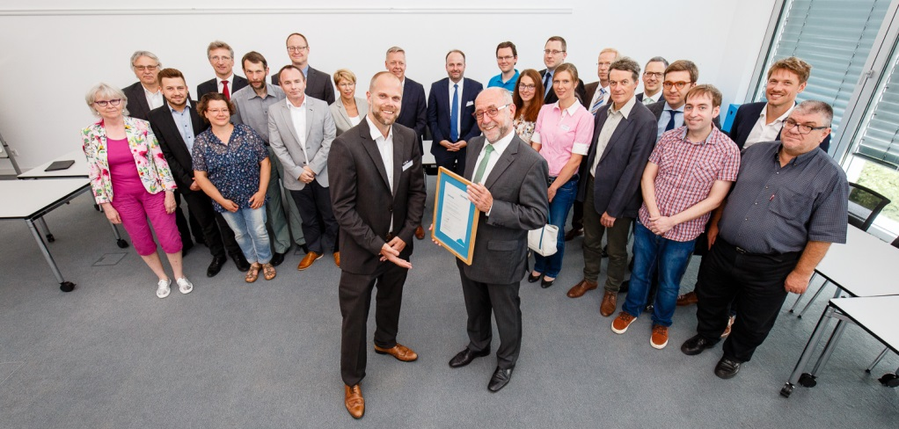
Nach der erstmaligen Kompensation für 2015 konnten die Barmenia-Mitarbeiter in diesem Jahr über das Klimaschutzprojekt abstimmen. 47,7 Prozent entschieden sich für das Projekt "Mit Solar- und Energiesparkochern zurück zur grünen Insel ". Somit können ca. 1.000 energieeffiziente Solarkocher für mittellose Haushalte auf Madagaskar angeschafft werden.

Barmenia-Vorstandsmitglied Martin Risse erhält im Beisein von Mitarbeitern die Urkunde "Klimaneutrale Hauptverwaltungen 2016" von myclimate-Projektleiter Dr. Jan Tolzmann

Jährlich wird eine CO₂-Bilanz erstellt, in der Emissionen erfasst werden, die durch Verbrauch von Energie, Wasser und Papier, den Geschäftsreiseverkehr, die Entsorgung von Abfällen sowie durch den Verlust von Kühl- und Löschmittel am Hauptstandort Barmenia-Allee 1 in Wuppertal entstehen.

Beim Ausgleich der Emissionen legt die Barmenia besonderen Wert auf die Qualität der Kompensation. So werden Emissionsscheine von zertifizierten Klimaschutzprojekten des auf diesem Gebiet bekannten Projektentwicklers myclimate Deutschland gGmbH erworben, die neben ökologischen auch soziale und wirtschaftliche Kriterien erfüllen und somit der ganzheitlichen Betrachtung des Themas Nachhaltigkeit der Barmenia gerecht werden. Die Barmenia kann neben den positiven Umweltauswirkungen auch soziale Vorteile, die durch das Klimaschutzprojekt entstehen, beschreiben und so vielleicht auch Nachahmer finden.

In den letzten Jahren konnten am Hauptstandort zwei Drittel der Emissionen vermieden werden. Weiteres über die Klimaschutzaktivitäten der Barmenia unter www.klimaneutral.barmenia.de

Über die Barmenia Versicherungen
Die Barmenia zählt zu den großen unabhängigen Versicherungsgruppen in Deutschland. Wirtschaftliches Handeln, soziale Verantwortung und Umweltbewusstsein gehören zum Selbstverständnis der Wuppertaler Unternehmen. In 2017 wurde die Barmenia vom TÜV Rheinland zur Nachhaltigen Unternehmensführung und als Schrittmacher bei der KlimaExpo.NRW ausgezeichnet und erhielt den B.A.U.M.-Umweltpreis.

Die Pressemeldung erhalten Journalisten unter www.presse.barmenia.de.

Kontakt:
Martina Seidel,
Presse und Vorstandsstab, Tel.: 02 02 438-2834, Fax: 02 02 438-03-2834, E-Mail: martina.seidel@barmenia.de,
Internet: www.barmenia.de

